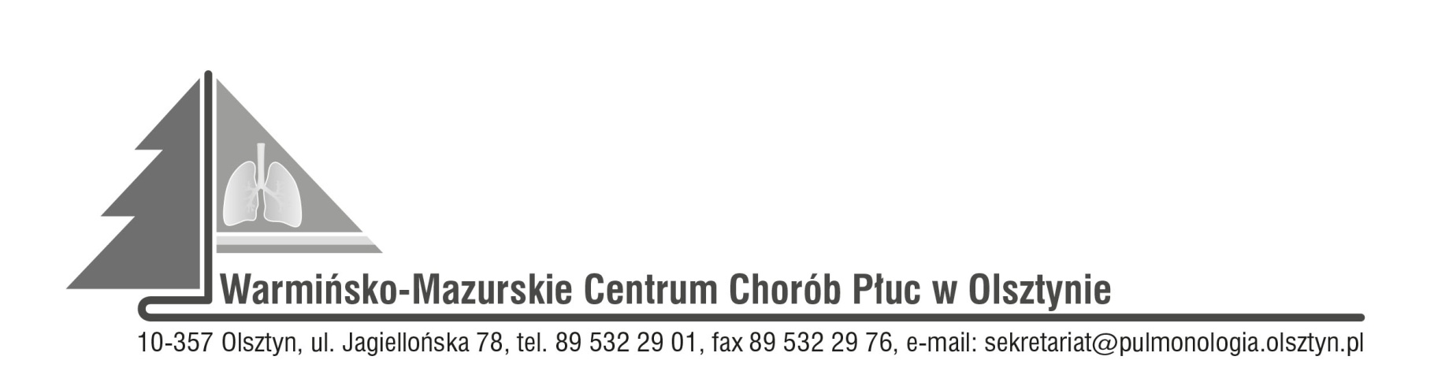

Olsztyn, dnia 23.05.2023r.

**ZAWIADOMIENIE**

**O ROZSTRZYGNIĘCIU POSTĘPOWANIA KONKURSOWEGO:**

**85141200-1 Usługi świadczone przez pielęgniarki  
Nr SDK.113.9.2023**

Dyrektor Warmińsko-Mazurskiego Centrum Chorób Płuc w Olsztynie na podstawie art. 151 ust. 1 w zw. z art. art. 150 ust. 2 ustawy z dnia 27 sierpnia 2004r. o świadczeniach opieki zdrowotnej finansowanych ze środków publicznych w związku z art. 26 ust. 4 ustawy z dnia 15 kwietnia 2011r. o działalności leczniczej informuje, że w wyniku postępowania konkursowego na udzielanie pacjentom W-MCChP świadczeń zdrowotnych w zakresie:

Udzielanie całodobowych świadczeń zdrowotnych w zakresie pielęgniarstwa wobec pacjentów w Warmińsko-Mazurskim Centrum Chorób Płuc w Olsztynie.

wybrano następujące oferty:

1. WIK MED Wiktoria Włodarczyk, ul. Dąbrowszczaków 26/1, 10-541 Olsztyn, NIP 7393936304, REGON 385327330,
2. Paulina Marta Tomaszewska-Maciuk, Nowe Włóki 30, 11-001 Dywity,
3. Russek Mariusz, ul. Barcza 50F/27, 10-685 Olsztyn,
4. Beata Jackowska, ul. Bartąska 107/24, 10-687 Bartąg.

Zatwierdzam

Dyrektor

Wioletta Śląska-Zyśk